Консультация для родителей

ИГРОВОЙ САМОМАССАЖ КАК СРЕДСТВО ПОДГОТОВКИ РУКИ К ПИСЬМУ

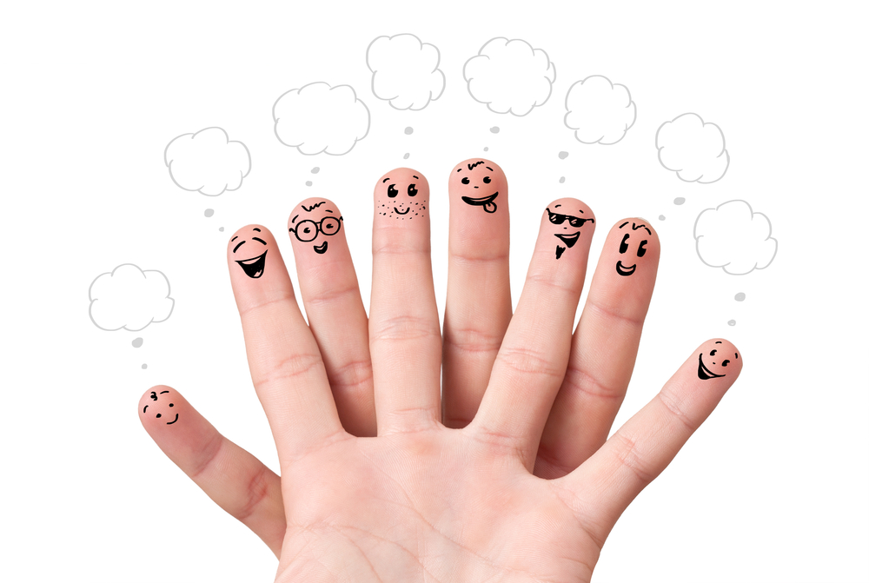

Бондарева О.Ю.

Можно и очень полезно использовать игровой самомассаж кистей рук, являющийся эффективным и универсальным средством реабилитации тонких движений у детей-инвалидов, средством коррекции нарушений письменной речи у детей с локальными проблемами и развивающе-оздоровительным средством для нормально развивающихся детей.
Конкретные рекомендации по применению массажных приемов в форме игровых процедур, сопровождаемых художественным словом в исполнении самого ребенка, приводятся ниже. Веселый спектакль, который юный актер разыгрывает с помощью рук на импровизированной сцене (на пальцах, ладонях, тыльных и локтевых поверхностях кистей рук), длится порой всего несколько секунд, а текст пьесы укладывается в маленькое четверостишие. Но для того чтобы его сыграть, необходимо в своем воображении создать яркий образ: содержание массажного приема, т.е. механического воздействия на мышцы, должно четко соответствовать смыслу стихотворения и динамике развития сюжета. Как известно, массаж - это мощный биологический стимулятор, воздействующий на функции кожи, на сократительные способности и работоспособность мышц массируемой кисти руки, а также на эластичность суставов и связок.
Самомассаж кистей рук является к тому же средством повышения иммунитета, поскольку на ладонях расположены нервные окончания. Если их деятельность активизируется, улучшается функциональное состояние внутренних органов. При этом в процессе самомассажа укрепляются мышцы, суставы и связки не только массируемой, но массирующей кисти.
Помимо этого игровой самомассаж кистей рук - важная составляющая сенсорного воспитания: ощущения, возникающие одновременно в обеих кистях рук ребенка, отличаются друг от друга не только происхождением, но и разными условиями восприятия, потому что массируемая рука пассивно воспринимает механические раздражения, а массирующая рука еще и создает их.
Игровой самомассаж - это уникальная тактильная гимнастика, благодаря которой в мозг поступает мощный поток импульсов от рецепторов, расположенных в коже, а также от проприорецепторов мышц и суставов. Одновременно с этим в кору головного мозга (в речеслуховые, зрительные, эмоциональные и творческие зоны) поступает информация, которая не только оказывает тонизирующее воздействие на центральную нервную систему, но и способствует увеличению резервных возможностей функционирования головного мозга.
Традиционная пальчиковая гимнастика вызывает возбуждение локальных участков мозга, а игровой самомассаж оказывает тотальное воздействие на кору, что предохраняет отдельные ее зоны от переутомления, равномерно распределяя нагрузку на мозг.
Положительная эмоциональная мотивация занятия «повышает общий уровень функционирования нервных структур в обеспечении их мобилизационной готовности к восприятию информации из внешнего мира». Игровой самомассаж является эффективным средством совершенствования и таких психических функций, как внимание, память (словесно-логическая, моторная, тактильная, эмоциональная, рефлекторная), зрительно-моторная координация, а также развитие речевой и творческой сфер.
По данным современных исследований, игровой самомассаж кистей рук способствует прочищению энергетических каналов, освобождению их от застоявшейся негативной энергии и насыщению позитивной, а по нашим наблюдениям, он содействует также снижению двигательной и эмоциональной расторможенности, коррекции гиперактивности.
Веселые стихи, яркие образы, обыгрывающие массажные движения, их простота, доступность, возможность использования в различной обстановке и в любое время способствуют изменению позиции ребенка из объекта в субъект педагогического воздействия, а это гарантия успеха реабилитационной, коррекционной и развивающей работы.
Рекомендуется проводить игровой самомассаж в виде отдельного 5-минутного занятия ежедневно или в виде динамической паузы.
Поглаживание:
Прямолинейное поглаживание тыльной и ладонной поверхностей кисти руки подушечками выпрямленных двух-пяти пальцев - это «лучи солнца».
Солнышко лучами
Гладит нас, ласкает.
Солнце, как и мама,
Лишь одно бывает.
Г. Виеру
Примечание. Предварительно попросите ребенка изобразить солнышко, расправив пальцы массирующей руки. Направление движения - от кончиков пальцев к лучезапястному суставу.

Круговое поглаживание ладони подушечками двух или трех пальцев.
Сорока, сорока,
Где была? Далеко.
Дрова рубила,
Печку топила,
Воду носила,
Кашку варила,
Деток кормила.

Спиралевидное поглаживание тыльной и ладонной поверхностей кисти руки подушечками двух-пяти пальцев (от кончиков пальцев до лучезапястного сустава).
Свистели метели,
Летели снега.
Стелила постели
Большая пурга,
Стелила постели
Морозам она,
И было метелям
Совсем не до сна.
Мы утром в окошко
Взглянули на сад -
Сугробы в саду,
Как подушки, лежат.
В. Степанов

Зигзагообразное поглаживание (обратить внимание ребенка на то, что рука напоминает дерево: предплечье - это ствол, а кисть с растопыренными пальцами - крона).
Дунул ветер на березку,
Разлохматил ей прическу.
Ветер очень торопился, Улетел, не извинился.
М. Пляцковский

Растирание:
Прямолинейное растирание выпрямленными ладонями друг друга.
Первый вариант
Чьи руки зимою всех рук горячей?
Они не у тех, кто сидел у печей,
А только у тех, а только у тех,
Кто крепко сжимал обжигающий снег,
И крепости строил на снежной горе,
И снежную бабу лепил во дворе.
В. Берестов
На первые две строчки стихотворения дети потирают руки; проговаривая третью и последующие строчки, сжимают и разжимают кулаки.
Второй вариант
Пять пальцев на руке своей
Назвать по имени сумей.
Первый палец - боковой,
Называется Большой.
Пальчик второй -
Указчик старательный,
Не зря называют его
Указательный.
Третий твой пальчик
Как раз посредине,
Поэтому Средний
Дано ему имя.
Палец четвертый зовут
Безымянный,
Неповоротливый он и упрямый.
Совсем как в семье,
Братец младший - любимчик.
По счету он пятый,
Зовется Мизинчик.
Л. Хереско
Примечание. Первые две строки сопровождают растирание ладоней, следующие строки - растирание пальцев подушечкой большого пальца противоположной руки.

Гребнеобразное круговое растирание ладонной впадины (средними и концевыми фалангами).
Мурка лапкой носик мыла,
Сидя утром у окошка.
Мурка моется без мыла,
Потому что Мурка - кошка.
В. Левин

Граблеобразное круговое растирание ладони одной руки подушечками пальцев противоположной руки (пальцы слегка расставлены в стороны, как лапки у паука).
Диво дивное - паук,
Восемь ног и восемь рук.
Если надо наутек,
Выручают восемь ног.
Сеть плести за кругом круг
Выручают восемь рук.
B. Суслов

Пиление ладони пальцами противоположной руки.
Принялась она за дело.
Завизжала и запела.
Ела, ела дуб, дуб.
Поломала зуб, зуб.
C. Маршак
Примечание. Обратите внимание ребенка на то, что суставы сложенных пальцев напоминают зубья пилы.

Пиление (продольное и поперечное) ладони ребром ладони противоположной руки.
Пилит, пилит пила,
И жужжит, как пчела,
И визжит, и поет,
Соням спать не дает.
В. Сокол

Циркулярное растирание кистей рук («намыливание» рук мылом).
Не секрет для нас с тобой,
Каждый знает это –
Руки мой перед едой
И после туалета.
Разминание:
Круговое разминание ладони подушечкой большого пальца противоположной руки.
Толстушка-ползушка,
Дом-завитушка,
Ползи по дорожке,
Ползи по ладошке,
Ползи, не спеши.
Рога покажи.
Немецкая народная песенка (перев. Л. Яхнина)
Желательно вместе с ребенком вспомнить, как медленно ползет улитка.

Щипцеобразное разминание (продольное и поперечное) мышечного валика локтевого края ладони.
Гуси, гуси!
Га-га-га!
Есть хотите
Да-да-да!
Так летите же домой. Серый волк под горой. Не пускает нас домой.
Русский фольклор
Примечание. Предварительно попросите ребенка руками изобразить гуся.

Вибрация :
Пунктирование двумя-пятью пальцами (игра на пианино).
Кто там топает по крыше? Кап-кап-кап.
Чьи шаги всю ночь я слышу?
Кап-кап-кап.
Я усну теперь едва ли.
Кап-кап-кап.
Может кошек подковали?
Кап-кап-кап.
Ж.Давитьянц
Поколачивание ладонной впадины кончиком указательного пальца противоположной руки.
Кто на розовой заре,
На росистом серебре
Барабанит, барабанит
По сосновой по коре?
Дятел петь захотел,
Дятел носом песню спел.
Э. Мошковская
Примечание. Сила удара зависит от угла наклона пальца по отношению к массируемой поверхности: чем больше угол, тем воздействие сильное и глубокое.

Поколачивание ладони кончиками сложенных в щепоть пальцев.
Уложили дятла спать
В деревянную кровать.
Он в кровати всем назло
Продолбил себе дупло.
В. Линъкова
Примечание. Обратите внимание ребенка на то, что кисть, сложенная в щепоть, напоминает голову птицы.

Поколачивание ладони кулаком противоположной руки.
Тук-тук-тук,
Молоток - мой лучший друг.
Г. Виеру
Примечание. Мягкость и эластичность поколачивания достигаются хорошим расслаблением мышц предплечья и кисти массирующей руки.
Поглаживание:
Легкое плоскостное поглаживание тыльной поверхности кисти.
Во дворе у Толика
Маленькие кролики.
Беленькие кролики,
Целых восемь штук.
По утрам мы с Толиком
Кормим наших кроликов,
И едят морковку
Кролики из рук.
В. Кодрян
Примечание. Массируемая рука «изображает» кролика, а массирующая гладит ласковыми, аккуратными движениями.

